**6包专业技术人员信息服务系统问题**

1、

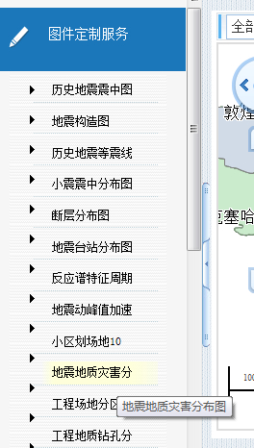

左侧菜单栏有统一的宽度，你们这个跟别的包宽度不一样吧，而且字都截掉了。

2、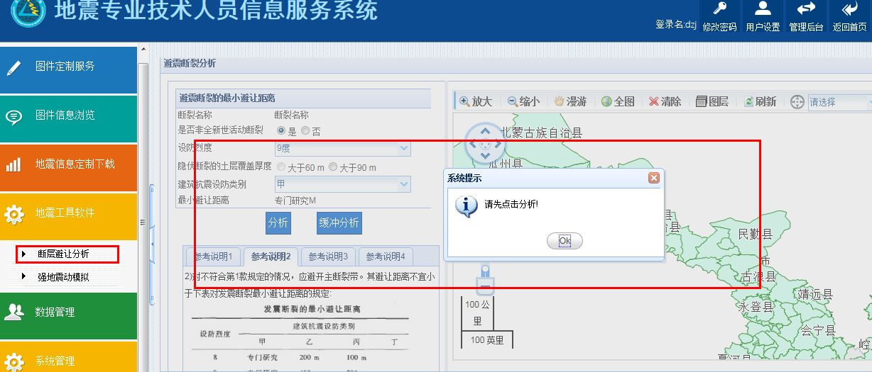

这里上次提的问题也还没有改呢，已经点击分析了，点击缓冲分析还提示让先分析；还有就是参考说明2里面内容显示不全。

3、专业人员那个系统，点击左侧菜单的时候没有向总集传日志，只有进入的时候向我们写了日志.

4、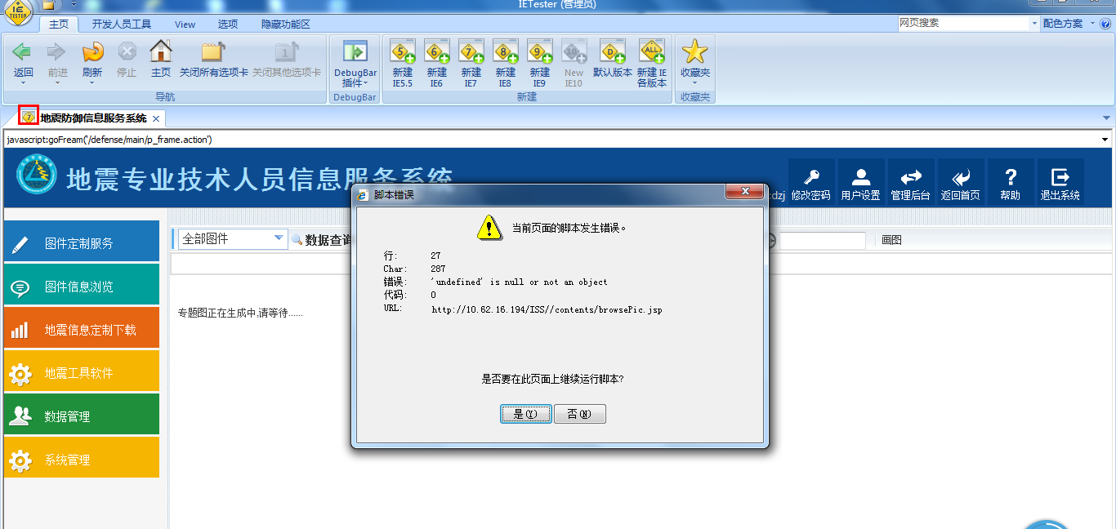

用IETester测试，ie7、ie8进入的话提示如上图所示。